Информация к проекту решения по заявлению:
1.3. Саргина Е. В.
Земельный участок:
местоположение: Российская Федерация, Новосибирская область, город Новосибирск, Калининский район, сад. товарищество «Сибиряк-2», в/ч 53140, участок № 128
кадастровый номер. 54:35:111600:53;
площадь- 509 кв.м.;

Планшет № 1-121
Зонирование: Зона застройки индивидуальными жилыми домами (Ж-6)
Запрос: «ведение садоводства (13.2) – жилые дома»
Планируется: строительство жилого дома

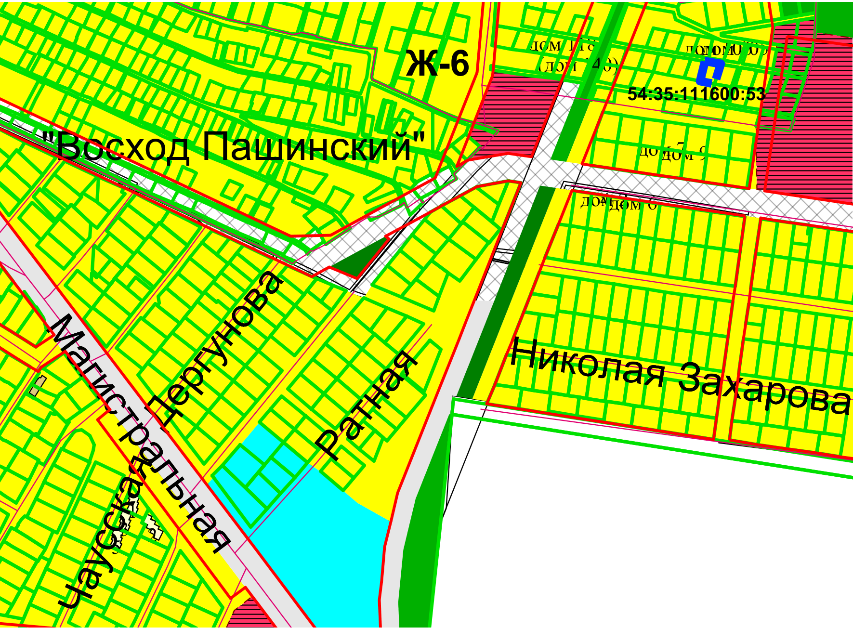
Приложения к заявлению:

